Министерство образования Республики Беларусь

Учреждение образования

БЕЛОРУССКИЙ ГОСУДАРСТВЕННЫЙ УНИВЕРСИТЕТ

ИНФОРМАТИКИ И РАДИОЭЛЕКТРОНИКИ

Факультет Информационных технологий и управления

Кафедра Высшей математики

Лабораторная работа №3

“ИНТЕРПОЛИРОВАНИЕ АЛГЕБРАИЧЕСКИМИ МНОГОЧЛЕНАМИ”

Выполнил:  
Заломов Р.А., 121702

Проверил:  
Самсонов П.А.

Минск 2022

**Цель:**Изучение приближения функции, заданной в узлах, алгебраическими многочленами; построение интерполяционного многочлена Ньютона и таблицы разделенных разностей; применение интерполирования для построения графика функции, заданной в узлах; исследование зависимости погрешности интерполирования от числа и взаимного расположения узлов и от гладкости функции.

**Вариант:** 4

**Условия заданий:**

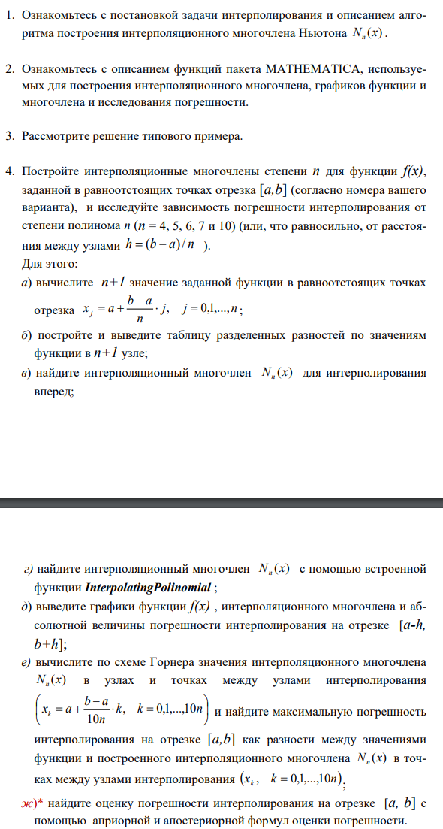  
  


Выполнение заданий:

Исходный код одинаков для любого n.  
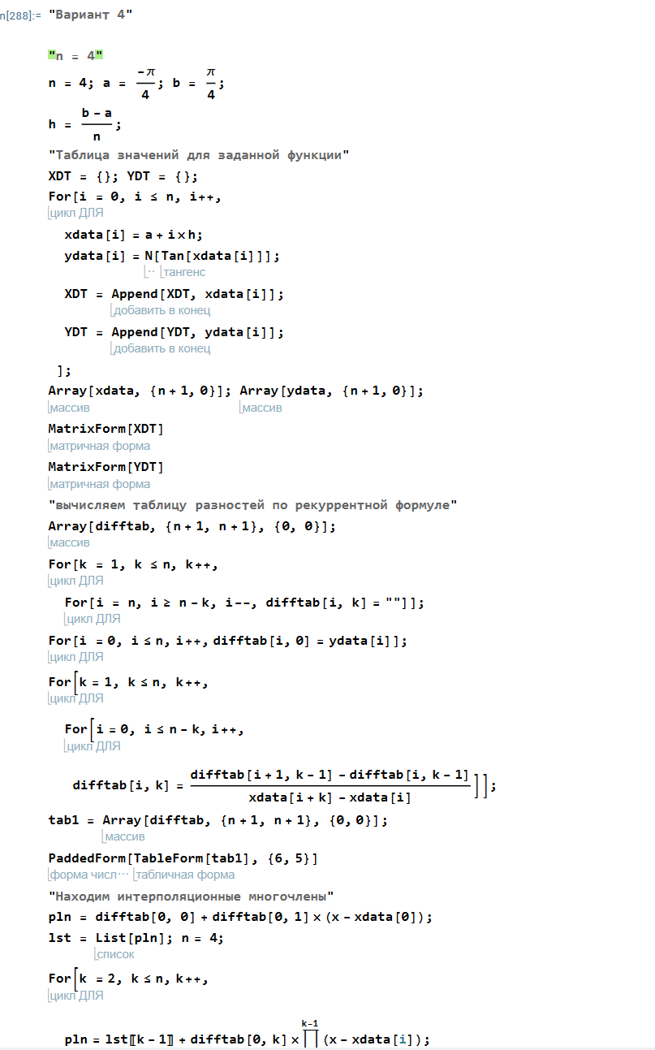  
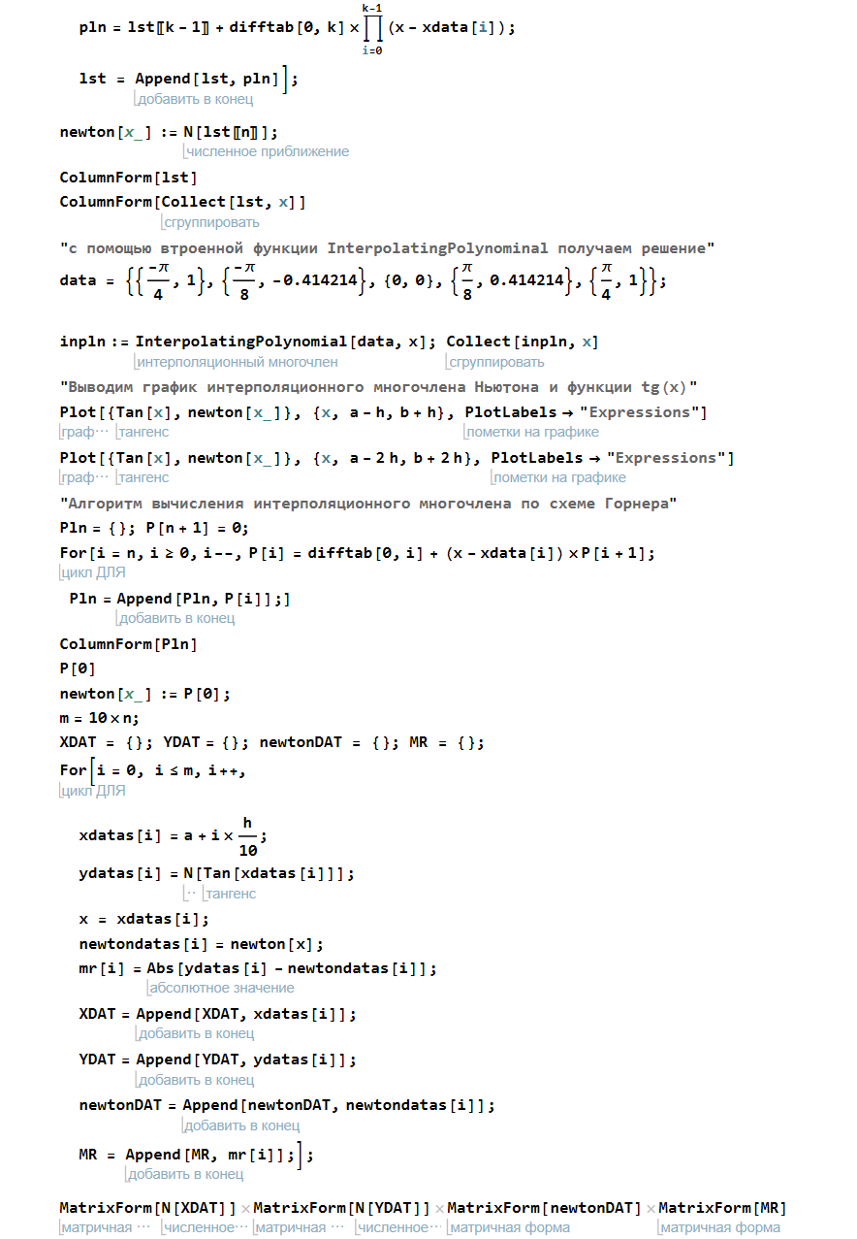  
  
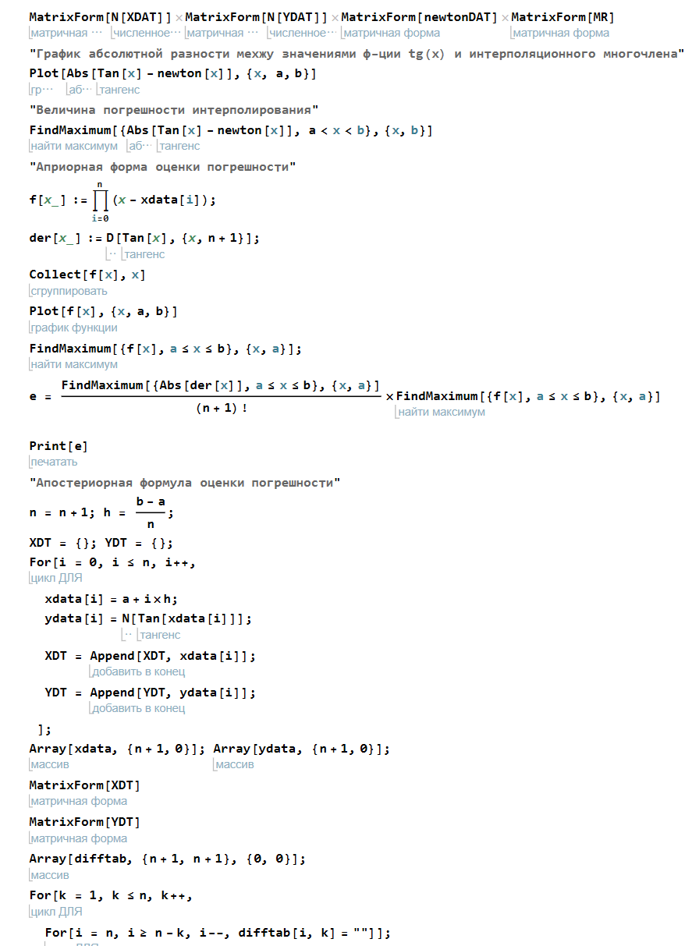  
  
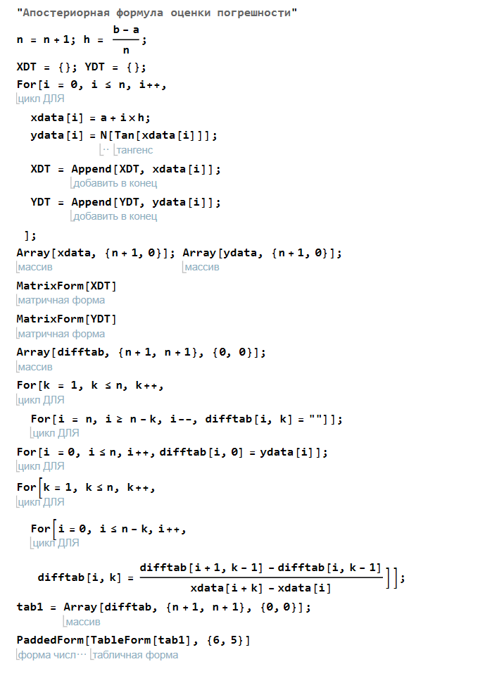  
  
Для n = 4:  
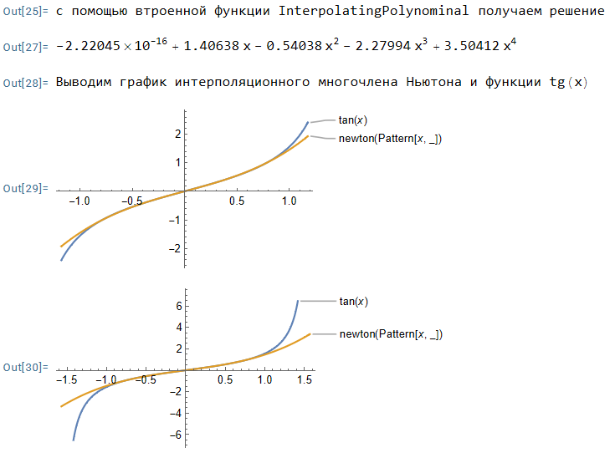  
  
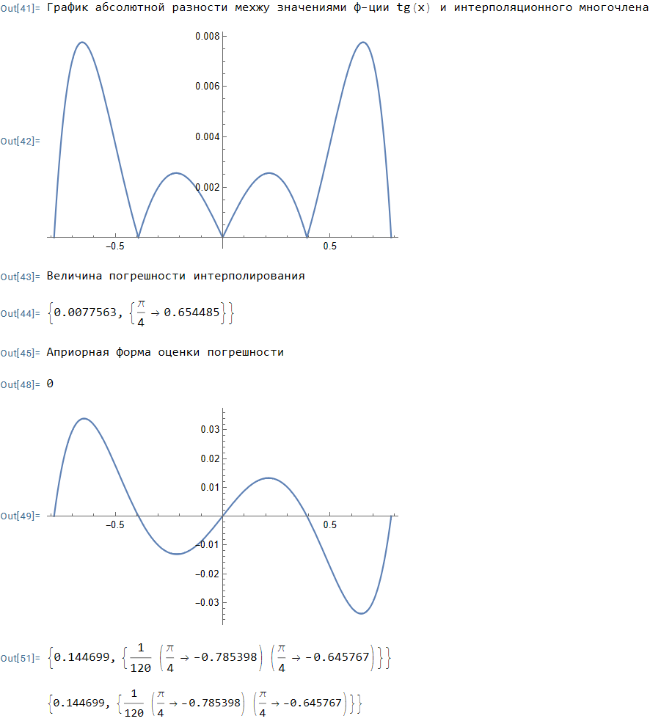  
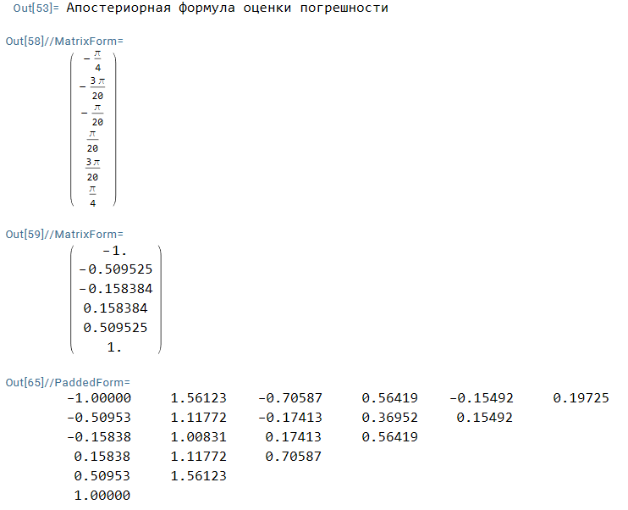  
Оценка погрешности интерполирования: 0.0077563 (при x = 0.654485)  
Априорная погрешность: 0.144699  
Апостериорная погрешность: 0.19725  
  
Для n = 7  
  
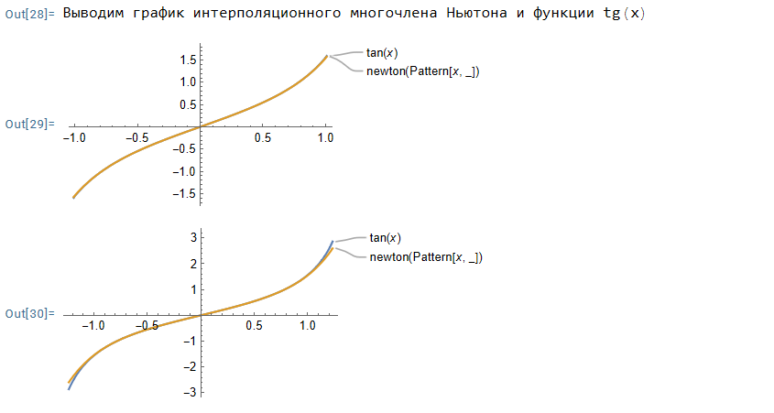

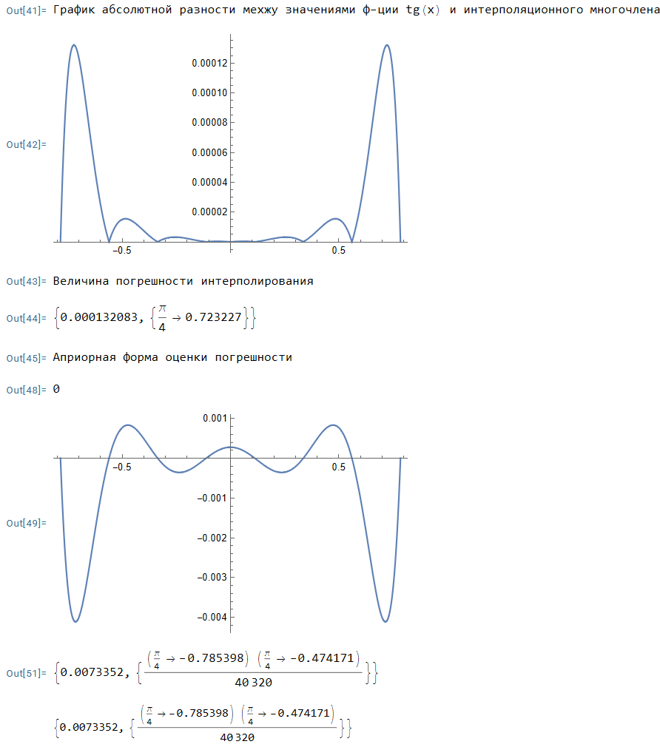  
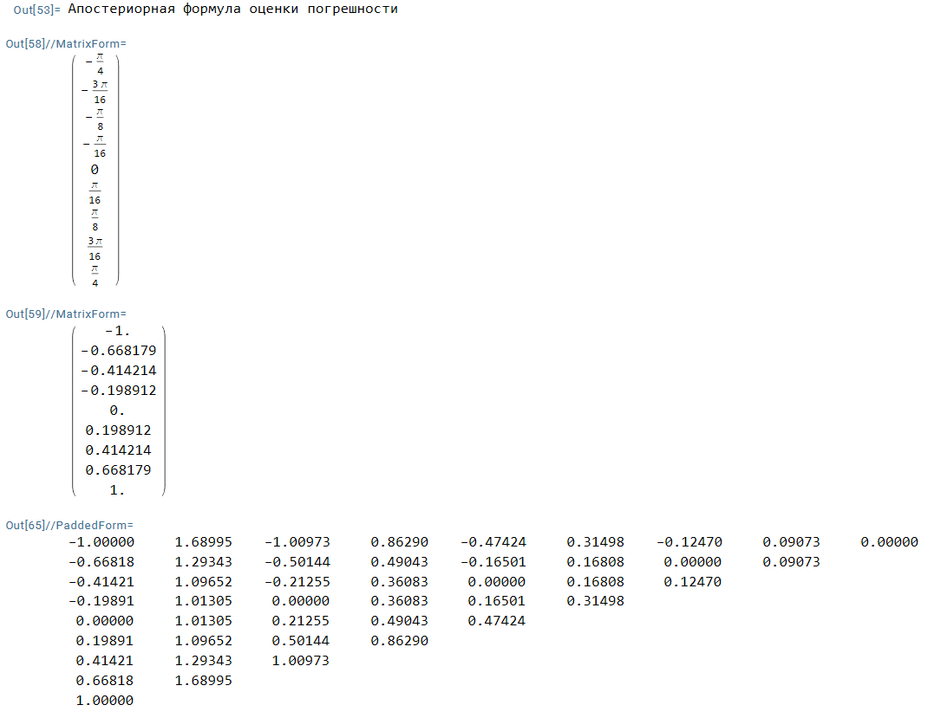

Величина погрешности интерполирования: 0.000132083 (при x = 0.723227)  
Априорная погрешность: 0.0073352  
Апостериорная погрешность не высчитывается из-за ошибки округления(возможно, имеет низкий порядок)  
  
Для n = 10

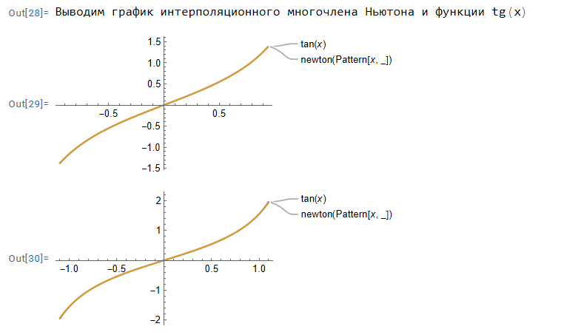  
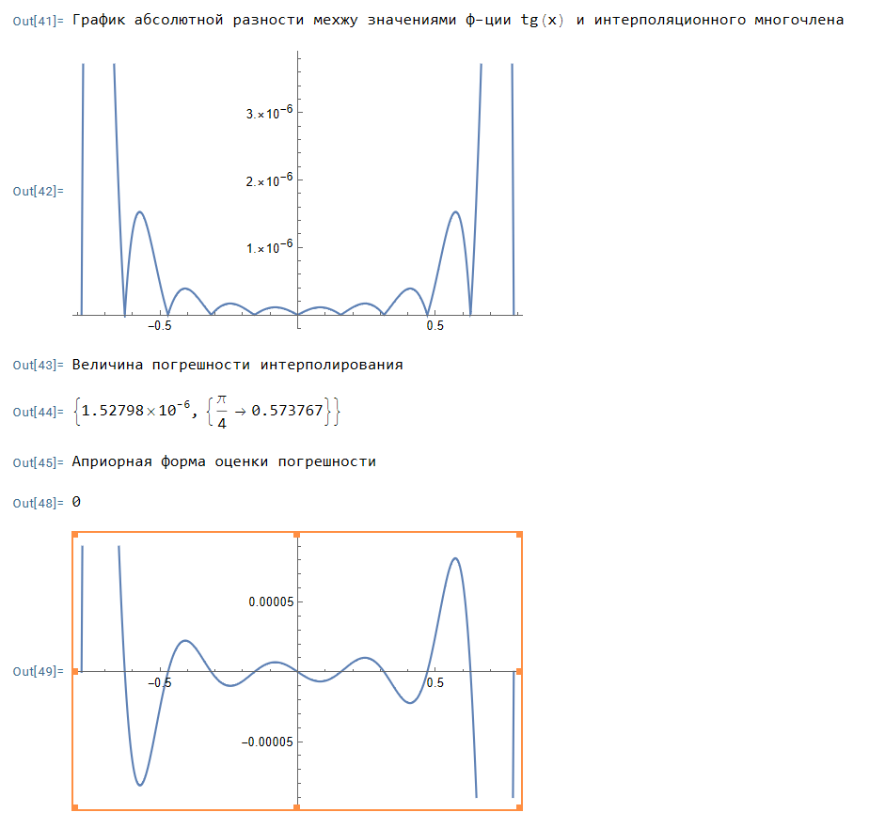  
  
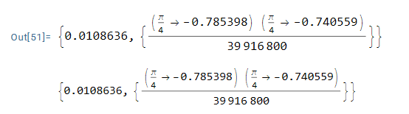  
  
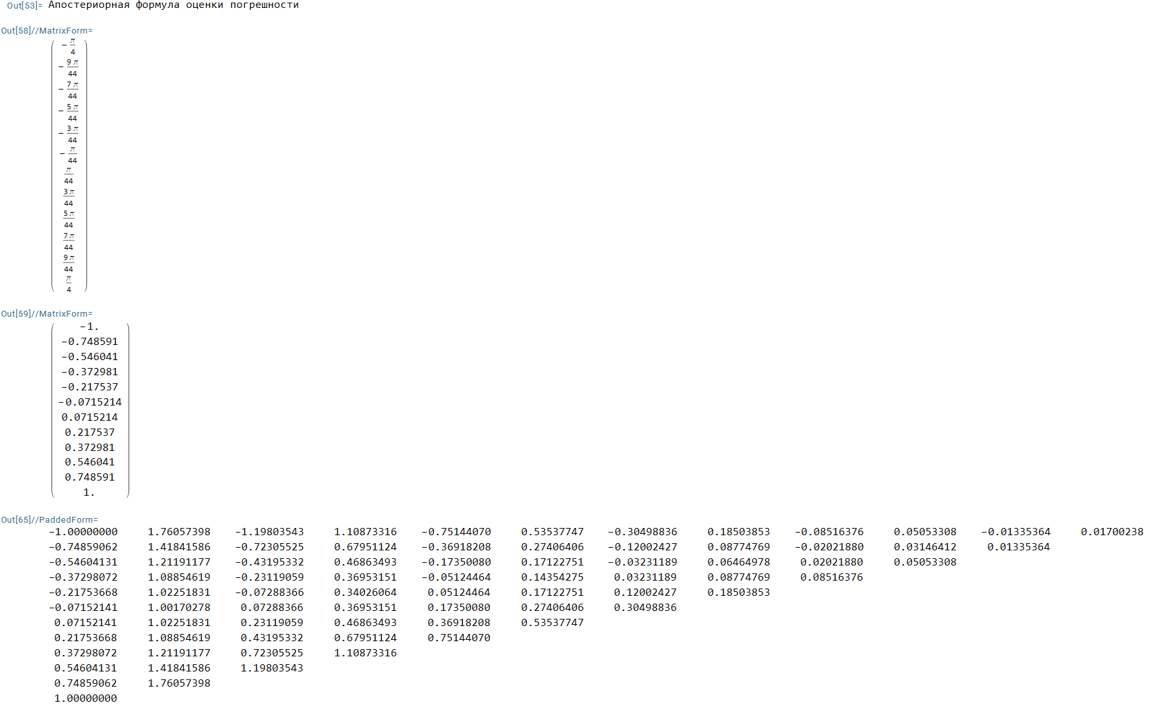  
  
  
Величина погрешности интерполирования: ~1.53*10^-6 (при x = 0.573767)  
Априорная погрешность: 0.0108636  
Апостериорная погрешность: 0.01700238

**Вывод:**

В ходе лабораторной работы мною был изучен метод интерполирования функций с помощью многочлена Ньютона. Было обнаружено, что погрешность интерполирования имеет тенденцию уменьшаться с увеличением степени интерполирующего многочлена, однако при слишком большой степени она может возрасти. Хотя при n = 10, график интерполирующей функции «наложился» на график интерполируемой функции, самые лучшие значения погрешностей были получены при n = 7.